Инструкция по работе c АРМ «Просмотр результатов размещения» в «АЦК-Муниципальный заказ»
Оглавление
1.Введение 2
2. Описание интерфейса 2
2.1 Вкладка «Проводки» 2
2.2 Вкладка «Закупки по номеру позиции плана-графика» 5
2.3 Дополнительные возможности 7
3. Пример использования АРМ «Просмотр результатов размещения» 10
Список используемых сокращений: 14

1.Введение
АРМ "Просмотр результатов размещения" предназначен для:
- Оперативного контроля над ходом проведения закупок.
- Анализа планируемых, объявленных, размещенных и исполненных закупок.
- Составления отчетности.

2. Описание интерфейса
АРМ "Просмотр результатов размещения" открывается через пункт меню Документы -> Просмотр результатов размещения.

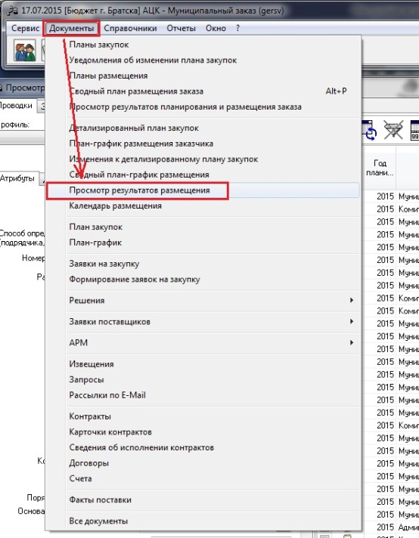
Рис. 1 Меню

Основной функционал АРМ "Просмотр результатов размещения" содержит следующие вкладки, отображенные на рисунке 2
- Проводки.
- Закупки по номеру позиции плана-графика.

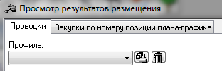
Рис. 2 Вкладки АРМ ПРР

2.1 Вкладка «Проводки»
Вкладка «Проводки» предназначена для просмотра сумм таких электронных документов, как Закупка, Заявка на закупку, Решение о проведении… (Конкурс, Запрос котировок, Торги на ЭТП, Закупка у единственного источника), Договор, Контракт на различных статусах выполнения муниципального заказа.
Интерфейс вкладки «Проводки» состоит из двух основных частей:
1) Панели фильтрации и группировки.
2) Таблицы данных.
Главное окно АРМ ПРР с вкладкой «Проводки» изображено на рисунке 3.
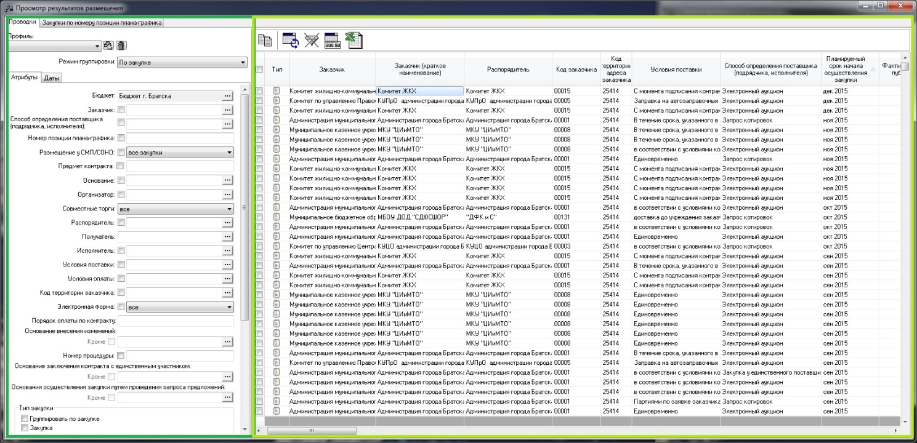
Рис. 3 Вкладка «Проводки»
Примечание:
Для задания фильтра необходимо нажать на кнопку и из предложенного списка выбрать необходимый пункт.
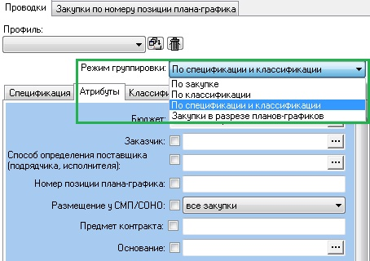
Рис. 4 Режим группировки

В зависимости от выбранного режима группировки зависит перечень вкладок на панели фильтрации. Различают три основных режима:
- «По закупке»
Типы фильтров: Атрибуты (Например: Заказчик, Способ определения поставщика, Основание, Организатор и др.), Дата (Год планирования, интервалы даты заключения, даты исполнения и др.)
- «По классификации»
Типы фильтров: Атрибуты, Дата, Классификация (коды бюджетной классификации: КФСР, КЦСР, КВР и др.)
- «По классификации и спецификации»
Типы фильтров: Атрибуты, Дата, Классификация, Спецификация (информация по объекту закупки: Группа продукции, ОКДП, ОКВЭД и др.)
С выбором типа группировки появляются соответствующие колонки в «Таблице данных».
Режим группировки можно выбрать из выпадающего списка, отображенного на рисунке 4.
Для настройки нужных колонок в таблице данных необходимо правой кнопкой мыши на любой ячейке вызвать контекстное меню и выбрать пункт «Настроить список». В открывшемся окне выбрать необходимые колонки. Процесс выбора списка колонок отображен на рисунке 5.

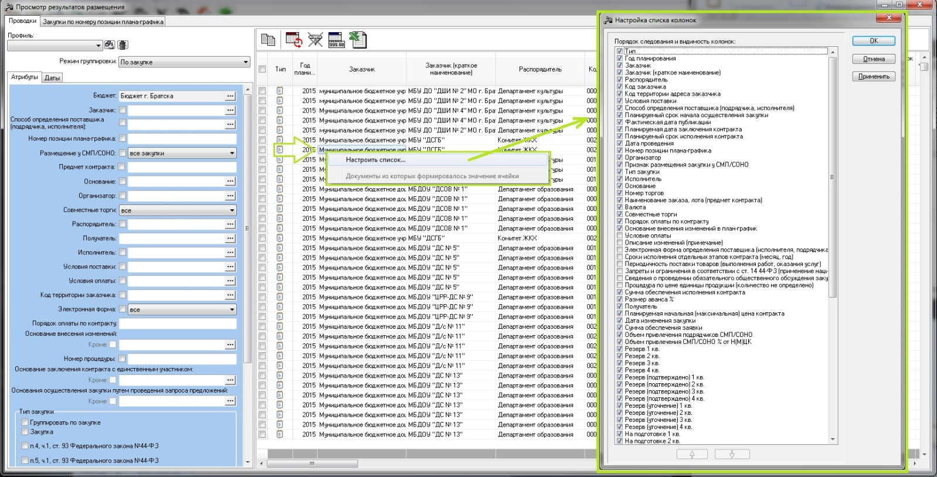
Рис. 5 Настройка списка колонок

Кроме стандартных колонок, таких как, Группа продукции, Заказчик, Организатор, Условия поставки, Способ определения поставщика и других, АРМ «Просмотр результатов размещения» содержит ряд колонок для отображения сумм закупок на разных этапах обработки электронных документов. В таблице 1, отображены колонки таблицы данных и соответствующие им электронные документы «АЦК-Муниципальный заказ»:

Таблица 1 Колонки «Таблицы данных»
Название колонки | Электронные документы
Резерв | ЗнЗ на ст. «Проект», «Есть лимиты»
Резерв (подтверждено) | ЗнЗ на ст. «Есть лимиты»
На подготовке | ЗнЗ на ст. «В обработке»
На подготовке (уточнение) | Решение на ст. «Несоответствие плану»
Объявлено | Решение после ст. «Размещен на ООС»,  на ст. «Обработка завершена», если контракт не был размещен,  на ст. «Обработка завершена», если решение не состоялось
Размещено | Контракт на ст. «Сведения загружены на ООС»  Договор, Контракт на ст. «Исполнение», «Исполнено», «Обработка завершена»
Размещено (подтверждено) | Договор, Контракт на ст. «Исполнение»
Исполнено | Договор, Контракт на ст. «Обработка завершена»

Для группировки данных следует установить галочку в чекбоксе , напротив нужного фильтра. Чекбоксы, отвечающие за группировку, при наведении курсором мыши отображают подсказку «Сгруппировать».
Если строка не сгруппирована, то в колонке Тип она имеет значок: , а такой - если строка получена в результате группировки и имеет несколько значений. В сгруппированных строках при совпадении значений Тип, Группа продукции, Наименование группы, Бюджетополучатель, Способ закупки, Организатор в колонках выводятся названия значений. При несовпадении значений в сгруппированных строках выводится значение <несколько>.
Одной из важных функций просмотровщика является отображение списка документов из которых сформировалось значение ячейки. Для этого необходимо правой кнопкой мыши нажать на интересующую сумму и выбрать пункт «Документы из которых сформировалось значение ячейки». В открывшемся окне будет отображаться список электронных документов АЦК «Муниципальный заказ» в соответствии таблицей 1. Процесс открытия формы «Документы из которых формировалось значение ячейки просмотровщика» отображен на рисунке 6.

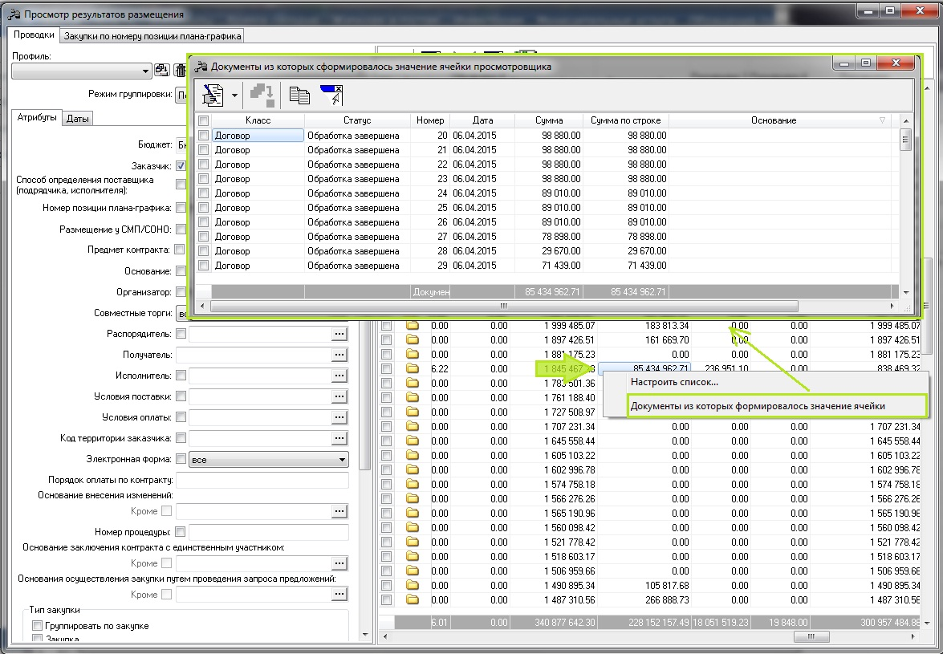
Рис. 6 Документы из которых сформировалось значение ячейки просмотровщика

2.2 Вкладка «Закупки по номеру позиции плана-графика»
Представляет собой сводный план график, отображающий все ЭД «Закупка» на определенной стадии выполнения.
Интерфейс этой вкладки также состоит из двух основных частей, это:
- Панель фильтрации
- Таблица данных
Главное окно АРМ ПРР с вкладкой «Закупки по номеру позиции плана-графика» изображено на рисунке 7.
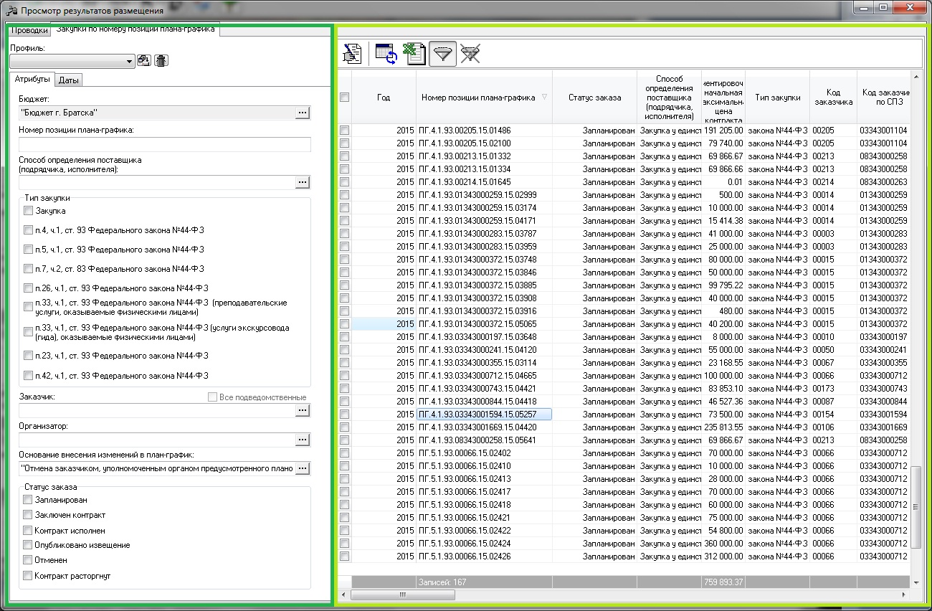
Рис.7 Вкладка «Закупки по номеру позиции плана-графика»

Панель фильтрации имеет две вкладки: «Даты» и «Атрибуты». Вкладка «Атрибуты», кроме стандартных полей («Номер позиции плана-графика», «Способ определения поставщика», «Тип закупки», «Заказчик» и другие), имеет, блок фильтров Статус заказа.

Примечание:
Для того чтобы скрыть панель фильтрации нажмите на кнопку , повторное её нажатие, приведет к её открытию. Если необходимо очистить фильтр, удалив введенные значения в полях панели фильтрации, нажмите .

В таблице данных вкладки «Закупки по номеру позиции плана-графика» отображаются закупки в соответствии с выставленными фильтрами. При двойном нажатии левой кнопкой мыши на ячейке откроется ЭД «Закупка». Колонки в этой таблице схожи с колонками в таблице ЭД «План-график», особое внимание стоит уделить колонке Статус заказа. В зависимости от этапа исполнения заказа различают следующие типы статусов:
- Запланирован
- Заключен контракт
- Контракт исполнен
- Опубликовано извещение
- Отменен
- Контракт расторгнут
При достижении статусов: «Заключен контракт», «Контракт исполнен» и «Контракт расторгнут» заполняются соответствующие колонки: «Дата заключения контракта», «Фактическая дата исполнения контракта» и «Дата расторжения контракта».
Колонка «Отклонение от плана» («Отклонение от плана %») - рассчитывается как разница между начальной (максимальной) ценой контракта ЭД «Закупка» на статусе «Закупка утверждена» и суммой в ЭД «Заявка на закупку» на статусе «Обработка завершена»
Колонка «Экономия относительно плана» («Экономия относительно плана %») рассчитывается как разница между начальной (максимальной) ценой контракта ЭД «Закупка» на статусе «Закупка утверждена» и суммой в последнем в цепочке ЭД «Контракт»/«Договор» на статусе: «Исполнение», «Исполнен», «Перерегистрация», «Возврат в исполнение», «Обработка завершена», «Сведения об исполнении отправлены на ООС», «Сведения об исполнении загружены на ООС», «Ошибка загрузки сведений об исполнении на ООС».
Перечисленные выше колонки отмечены на рисунке 8.

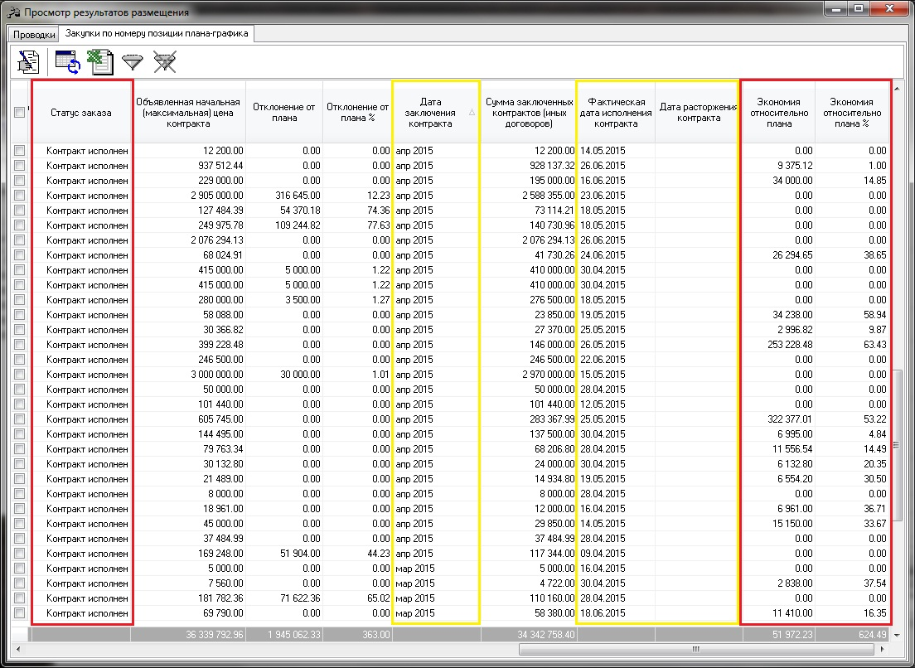
Рис.8 Колонки вкладки «Закупки по номеру позиции плана-графика»

2.3 Дополнительные возможности

- Динамические колонки.
Динамическая колонка представляет собой дополнительную колонку в таблице данных, содержащую сумму или разницу заданных колонок. Используется, например, когда необходимо посчитать сумму размещенных закупок за полгода. Колонка из примера отображена на рисунке 9.
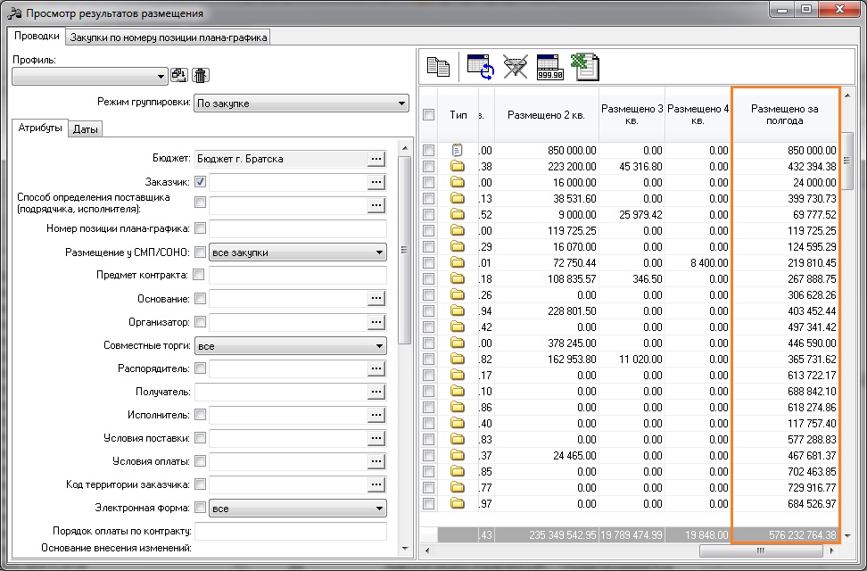
Рис.9 Динамическая колонка «Размещено за полгода»
Для добавления динамической колонки нажмите на кнопку , расположенной в верхней панели главного окна АРМ. В открывшемся окне "Настройка динамических колонок в АРМ Просмотр результатов" содержится перечень динамических колонок. В верхней части списка находится панель инструментов, на которой располагаются стандартные функциональные кнопки. Для создания новой динамической колонкой воспользуйтесь кнопкой .
В редакторе динамической колонки с помощью действий и вы можете добавлять колонки из общего списка в итоговый расчет динамической колонки. Процесс создания динамической колонки отображен на рисунке 10.

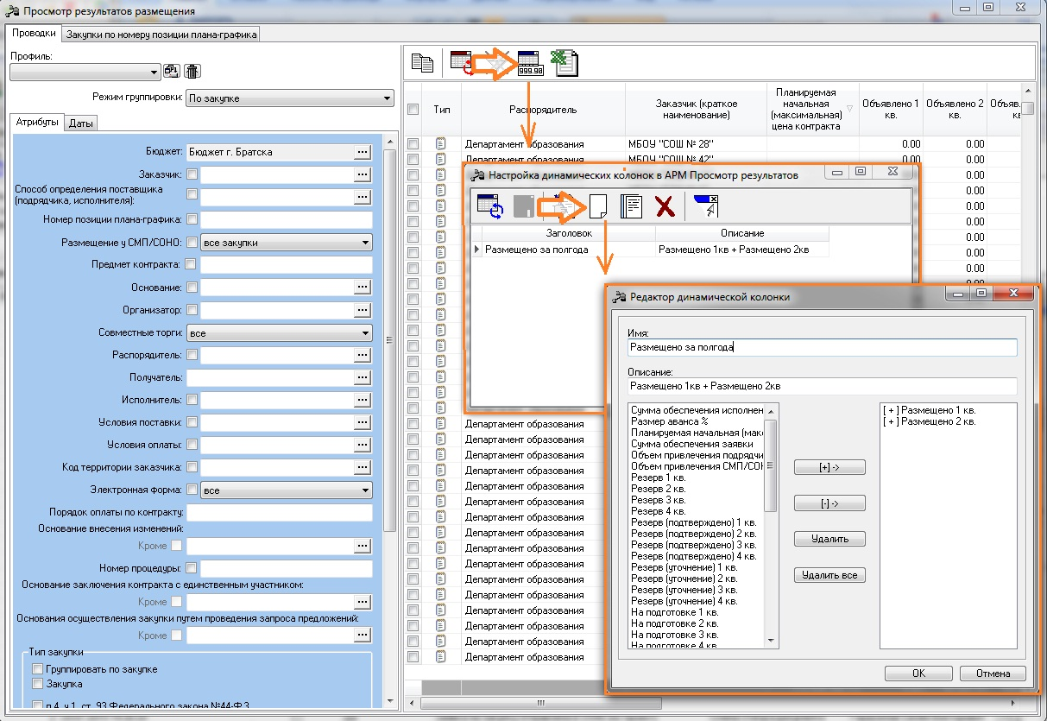
Рис. 10. Добавление динамической колонки
Примечание:
Скрывать динамические колонки можно, так же как и обычные колонки таблицы данных: с помощью действия «Настроить список». Процесс выбора списка колонок отображен на рисунке 5.

- Печать отчёта.
Готовый набор данных из таблицы, возможно сформировать в отчёт. Для этого необходимо нажать на кнопку и в предложенной форме заполнить параметры. После нажатия кнопки «ОК» откроется файл Excel, куда добавятся все колонки указанные в просмотровщике.

Примечание:
Без установленного на компьютер Microsoft Office Excel отчет формироваться не будет!

Процесс формирования отчёта изображен на рисунке 11.

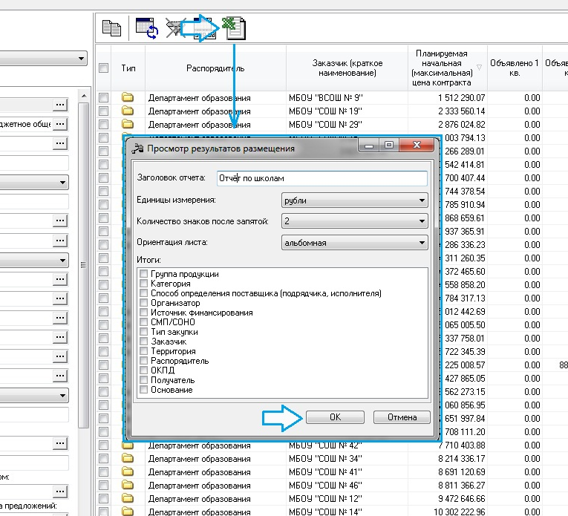
Рис. 11 Формирование отчёта

Примечание:
Выбранные на панели фильтрации и группировки наборы фильтров, можно сохранять в профиль нажав на кнопку , располагающуюся в левой верхней части окна просмотровщика. В дальнейшем их будет легко выбрать из выпадающего списка. Не нужные наборы можно удалить кнопкой .

Получившаяся печатная форма в Excel отображена на рисунке 12.

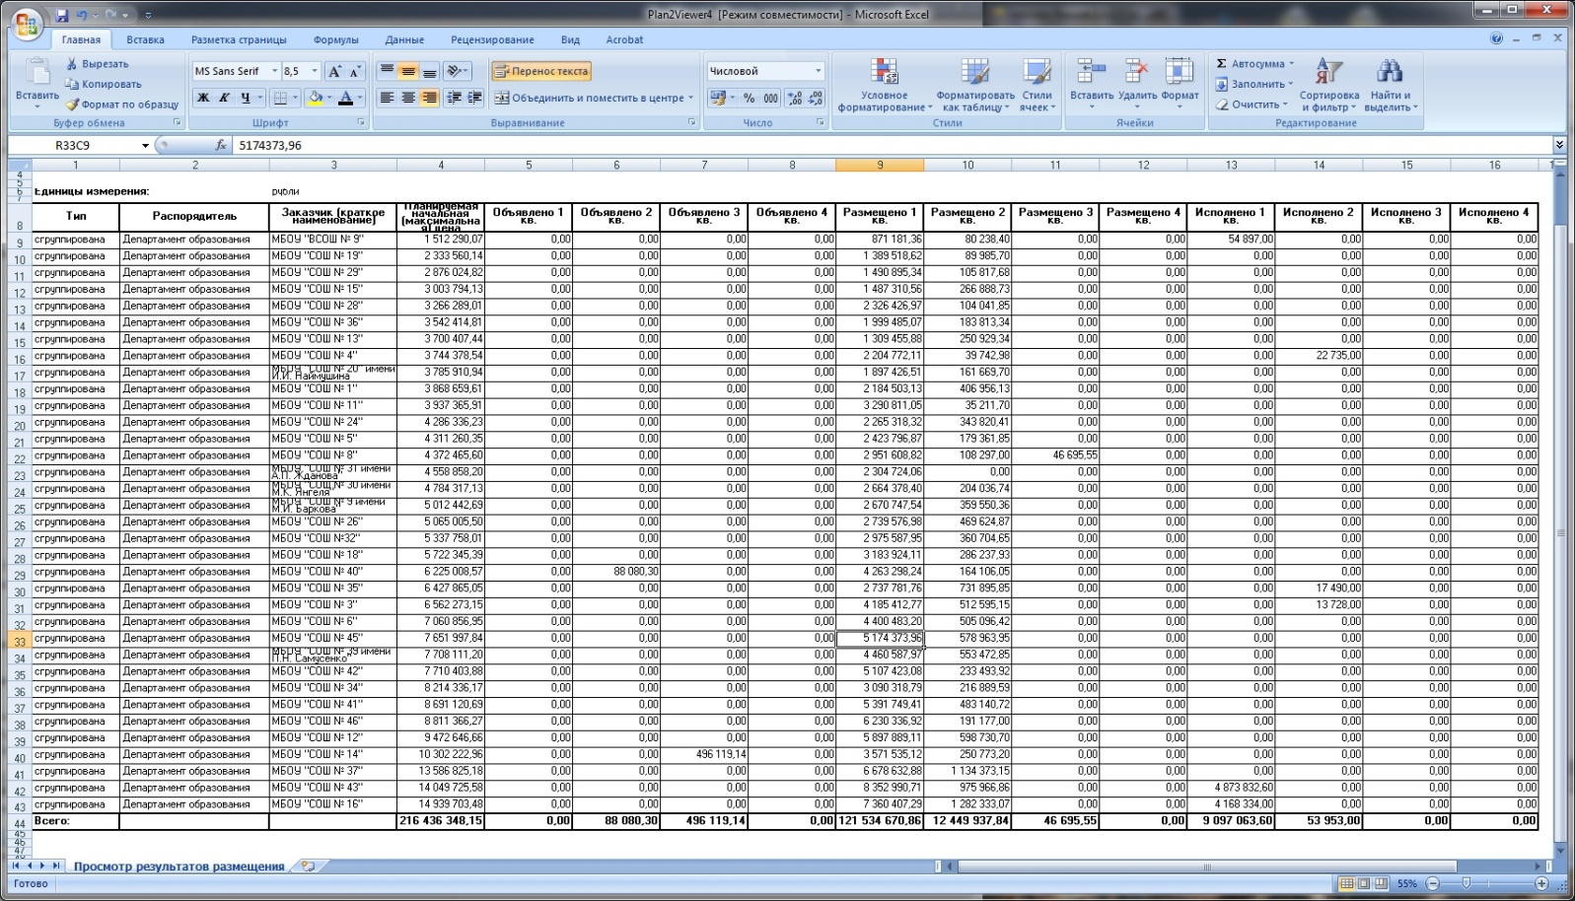
Рис. 12 Печатная форма

Примечание:
Более полное описание интерфейса программы, вы можете узнать в справке «АЦК-Муниципальный заказ», которую можно вызвать клавишей клавиатуры F1 в главном окне АРМ «Просмотр результатов размещения».

3. Пример использования АРМ «Просмотр результатов размещения»
Пример. Необходимо найти остаток объема финансирования закупок (финансового обеспечения) по п.4 ч.1 ст. 93 Федерального закона № 44-ФЗ по определенной строке бюджета, а также просмотреть электронные документы (ЗнЗ, Решения, Договоры) резервирующие лимиты по ней.

Для начала необходимо создать следующие динамические колонки:
- Объем финансирования – сумма всех электронных документов, непосредственно занимающих лимиты по строке.
- Остаток объема финансирования закупок – разница между фактическим использованием бюджетных денег и денег, выделяемых на закупку.
Процесс создания необходимых динамических колонок отображен на рисунках 13 и 14.

Примечание:
Так же вы можете запустить файл MZ131DynaCol.reg, после перезапуска программы динамические колонки появятся автоматически. Будьте внимательны, старые колонки будут удалены!

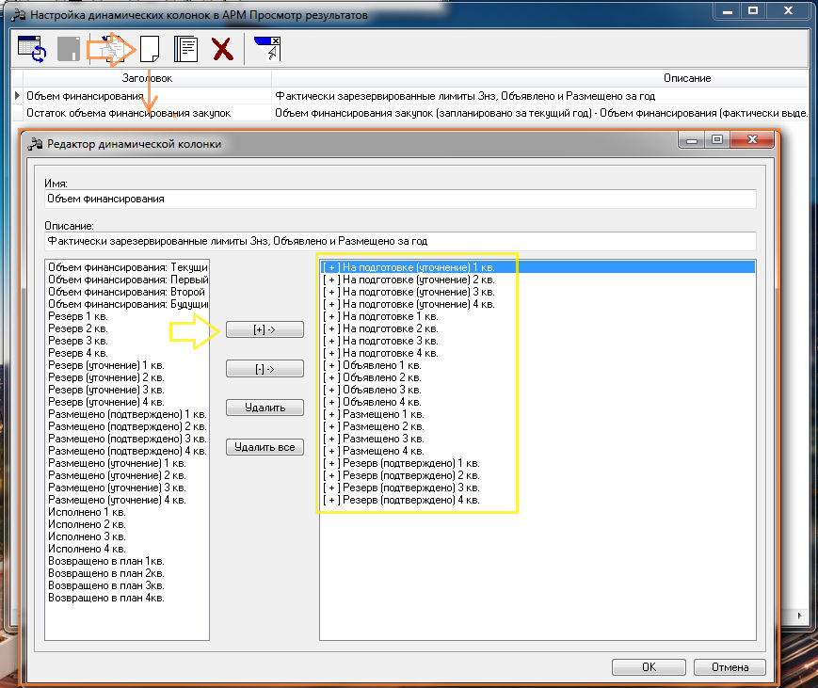
Рис. 13 Колонка Объем финансирования

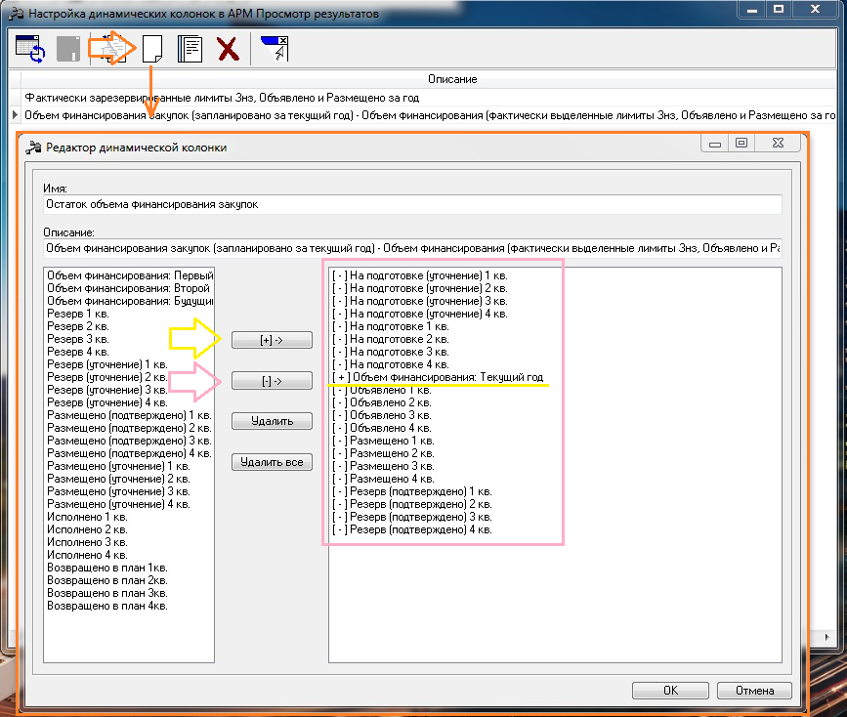
Рис. 14 Остаток объема финансирования закупок
На панели фильтрации и группировки следует выбрать параметры:
- «Режим группировки»: По классификации;
- На вкладке «Атрибуты» в поле «Заказчик» выбираем организацию, в блоке «Тип закупки» выбираем п.4 ч.1 ст. 93 Федерального закона № 44-ФЗ, п.5 ч.1 ст. 93 Федерального закона № 44-ФЗ;
- На вкладке «Классификация» группируем по полям КФСР, КЦСР, КВР, КВСР, Доп. ФК, Доп. ЭК, Доп. КР, КИФ;
- На вкладке «Даты» в поле «Год планирования с» выставляем текущий год.

Параметры панели фильтрации и группировки из примера отображены на рисунке 15.

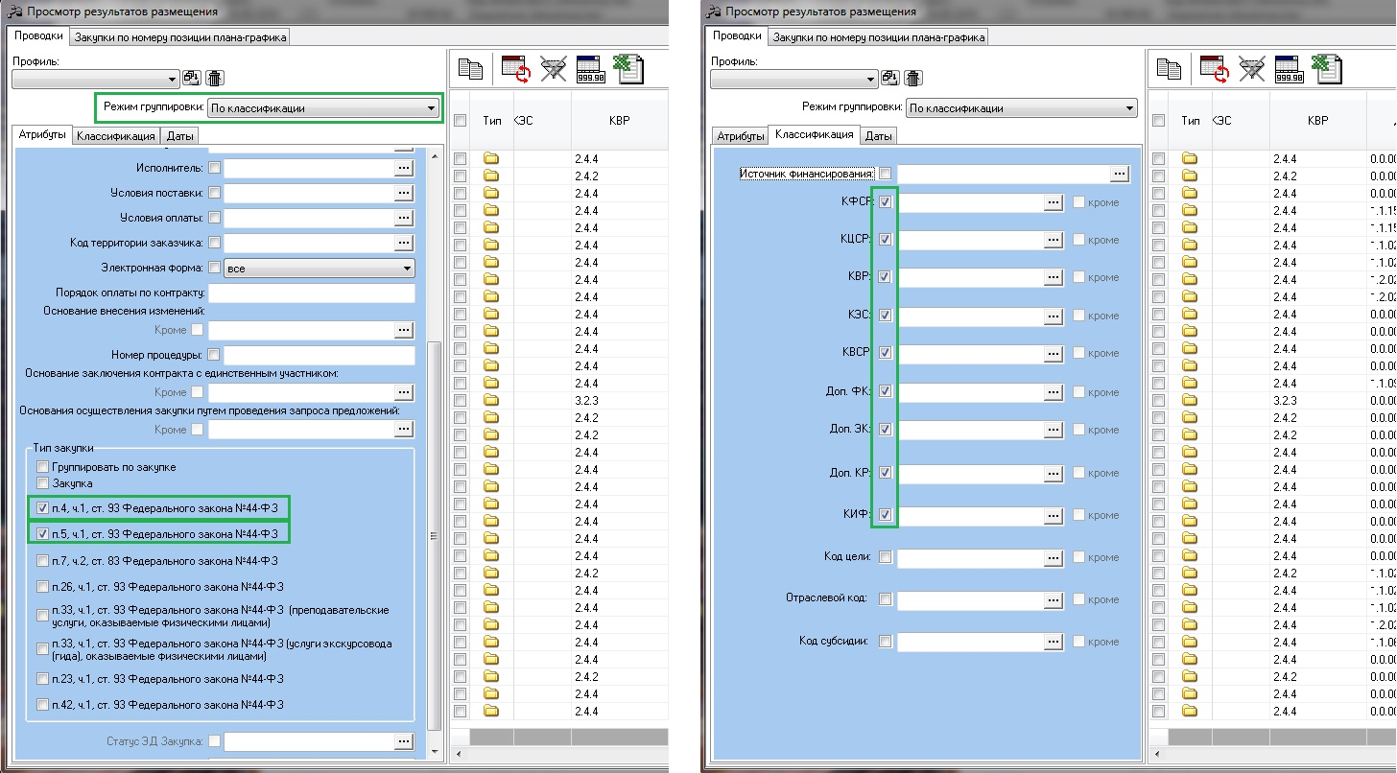
Рис. 15 Панель фильтрации и группировки из примера

Обновляя содержимое окна, можно получить интересующие значения. Колонки «Резерв», «На подготовке», «Объявлено», «Размещено», «Исполнено» будут отображать суммы документов занимающих лимиты в зависимости от этапа исполнения муниципального заказа, а созданные динамические колонки дадут общее представление о закупке. Открывая, документы, из которых сформировалось значение ячейки можно увидеть класс, статус и номер документа. Так же из окна «Документы из которых сформировалось значение ячейки просмотровщика» легко открыть саму форму электронного документа.
Результат примера отображен на рисунке 16.

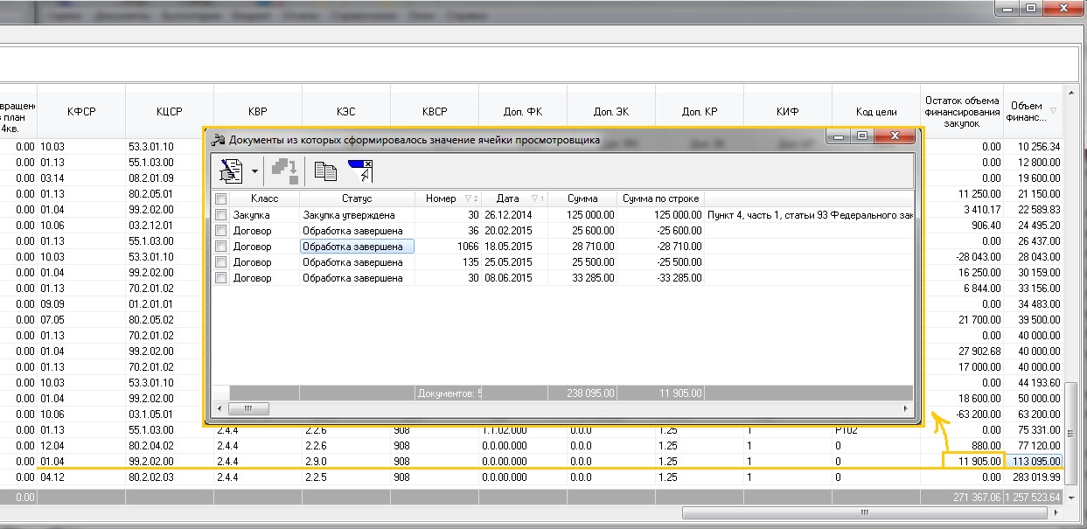
Рис. 16 Результат примера

Стоит обратить внимание, что колонка «Остаток объема финансирования закупки» не будет отображать остаток лимитов по строке, если сумма ЭД «Закупка» не соответствует сумме доведенных лимитов. Для проверки можно использовать справочник «Строки бюджета.

Список используемых сокращений:
«АЦК-Муниципальный заказ» - система Автоматизированный центр контроля «Муниципальный заказ»
АРМ ПРР– Автоматизированное рабочее место «Просмотр результатов размещения»
ЭД – Электронный документ
ЗнЗ – Электронный документ «Заявка на закупку»
Решение – Электронный документ «Решение о проведении...» (Конкурс, Запрос котировок, Торги на ЭТП, Закупка у единственного источника)
Договор – Электронный документ «Договор»
Контракт - Электронный документ «Контракт»
Ст –Статус

